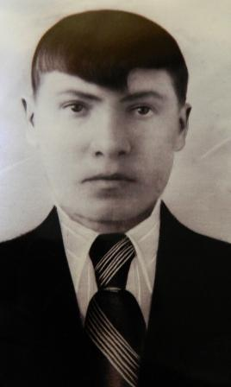Саломатин Иван Тихонович

1923 года рождения. 9 марта 1942 года призвали на фронт, Ивану было 23 года. Воевал в составе Брянского фронта в Орловско-Курском направлении. 15 марта 1943 года получили письмо от него, в котором сообщалось, что «…Завтра идём в бой…» Больше о нём ничего неизвестно…

